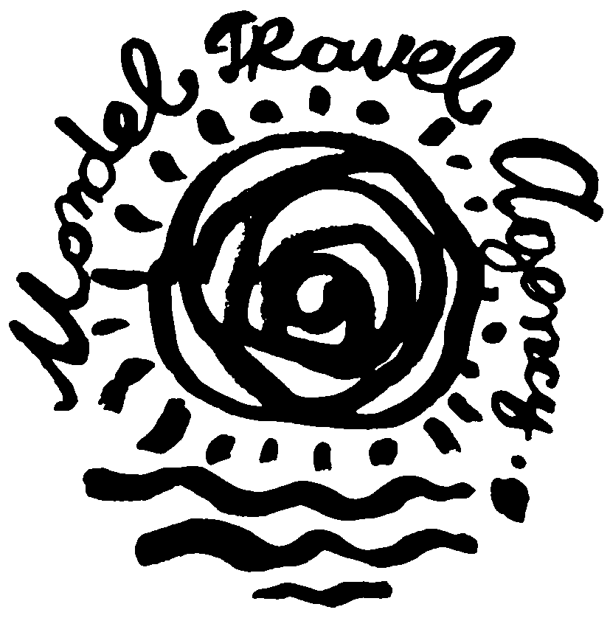
ТУРИСТИЧЕСКА АГЕНЦИЯ МОНДЕЛ ТРАВЕЛ
Удостоверение за регистрация № РК-01-6411
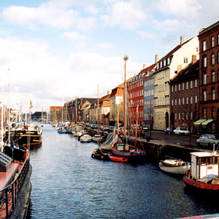

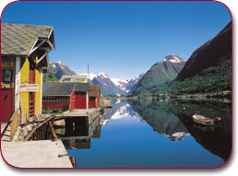
СКАНДИНАВИЯ –
магията на севера:
стокхолм – хелзинки – осло - копенхаген

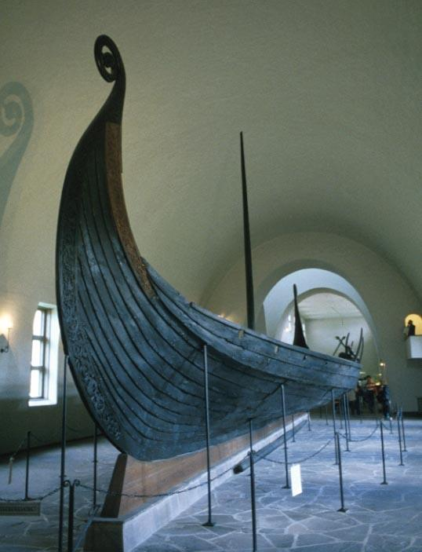
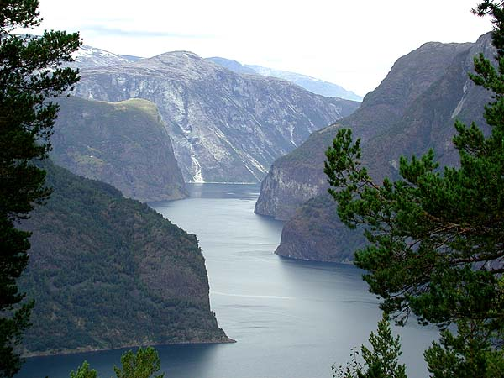

Дати: от 20 юли до 30 юли 2015 г.
от 13 август до 23 август 2015 г.
Комбинирана екскурзия със самолет и автобус

11 дни
8 нощувки със закуски в хотели
2 нощувки в каюта на ферибот

По маршрут: СОФИЯ – самолет – КОПЕНХАГЕН – автобус - МАЛМЬО – ГРЕННА - СТОКХОЛМ – ферибот – ХЕЛЗИНКИ – ферибот – СТОКХОЛМ - ОСЛО – автобус и ферибот - ЗЬОГНЕ ФИОРД – ОСЛО – ГЬОТЕБОРГ – ХЕЛЗИНГБОРГ – ферибот - ХЕЛЗИНГЬОР – КРОНБОРГ - КОПЕНХАГЕН – самолет - СОФИЯ

Т У Р И С Т И Ч Е С К А П Р О Г Р А М А
1 ден - София – Копенхаген
Редовен полет София – Копенхаген (полетът не е директен). Трансфер и настаняване в хотел. Нощувка.
2 ден – Копенхаген – Малмьо
Закуска. Освобождаване на стаите до 11.00 ч./можете да оставите куфарите си в бажажното отделение на хотела/. Свободно време. Вечерта към 21.00 ч. присъединяване към групата и отпътуване с автобус за Малмьо, преминавайки по моста „чудо” с обща дължина 16 км, свързващ Дания и Швеция. Пристигане и настаняване в хотел в Малмьо. Нощувка.
3 ден – Малмьо – Гренна - Стокхолм
Закуска. Разглеждане на града – музей Малмьо – сградата на Кметството и площадът Стор-торгет. Отпътуване за Стокхолм с попътна спирка за почивка в Гренна, селище, живописно разположено на брега на езерото Ветерн, запазило старинни традиции за производство на захарни изделия. Пристигане в Стокхолм, кацнал върху 14 острова на езерото Меларен, което маркира началото на архипелаг от 24 000 острова. Настаняване в хотел. Нощувка.
4 ден – Стокхолм – ФЕРИБОТ – Хелзинки
Закуска. Туристическа програма в Стокхолм - старата част на града, Музеят Ваза, съхранил възстановен боен кораб от XVII в. По желание разходка с корабче по каналите на града. В 17.00 ч. отпътуване с ферибот за Финландия. Нощувка в каюта.
На борда на елегантния кораб ще имате възможност да направите едно интересно пътуване между Стокхолм и Хелзинки, да се докоснете до колоритна атмосфера и да се разходите под стъкления покрив на дългата 142-метрова корабна галерия, от двете страни, на която има магазини, кафенета и ресторанти. На разположение на пътуващите са конферентна зала, детски кът, нощен клуб, дискотека, казино, спа-център, сауна, джакузи и басейни, а между отделните нива има удобни асансьори. На борда на кораба има 896 каюти с общ капацитет 2852 пасажери, като всяка каюта разполага с гардероб, климатик, радио, собствен санитарен възел с баня и сешоар. Всичко това, съчетано с професионалното обслужване на любезния персонал, е отлична предпоставка за едно изживяване, което ще ви остави приятни спомени.
5 ден – Хелзинки – ФЕРИБОТ – Стокхолм
Пристигане във финландската столица Хелзинки, чиито жители са известни като едни от най-образованите, най-добре облечените, най-добре нахранените и най - добре живеещите в света. По време на туристическата програма ще видите сградата на Финския парламент и Руската православна катедрала. Свободно време. В 17.00 ч. отпътуване с ферибот обратно за Швеция. Нощувка на кораба в каюта.
6 ден – Стокхолм – Осло
Пристигане сутринта в Стокхолм. Време за разходка до обяд. Продължаване за норвежката столица Осло. Настаняване в хотел в района. Нощувка.
7 ден – Осло – екскурзия с автобус и ФЕРИБОТ до Зьогне фиорд – Осло
Закуска /сух пакет/. Рано сутринта отпътуване с автобус за вълнуваща еднодневна екскурзия до Зьогне фиорд – най – дългият фиорд в Норвегия. Пътуването е с ферибот по тесните ръкави на фиорда, което ще ви предложи спиращи дъха гледки – величествени планински масиви и стръмни зелени склонове. Програмата предвижда и посещението на една от емблематичните за Норвегия стъпаловидни църкви /1190 г./ с впечатляващи дърворезби. Връщане в Осло късно вечерта. Нощувка.
8 ден – Осло – Гьотеборг
Закуска. Туристическа програма в Осло – сградата на Кметството, главната улица на града Карл Йохангате, отвеждаща до Кралския дворец. Свободно време с възможност за посещение на музея на викингите, музея Кон-Тики и музея Фрам. В 16.00 ч. отпътуване за втория по големина град на Швеция - Гьотеборг. Настаняване в хотел. Нощувка
9 ден – Гьотеборг – Хелзингборг
Закуска. Разглеждане на забележителностите на Гьотеборг, наричан “Врата към северна Европа”. Особено очарование му придават многото канали, паркове и цветни градини. Разходка по булевард Кунгспортавенин е традиция за града, даже през зимата, когато улицата се затопля от подземни тръби, които разтопяват снега. Отпътуване за шведския град Хелзингборг – модерен град с древна история. Символът на града е високата кула Кернан /XI в./, един от най-важните средновековни паметници в Швеция, Един от най-важните средновековни паметници в Швеция, чудесна гледка към цялата местност. Настаняване в хотел. Нощувка.
10 ден – Хелзингборг – ФЕРИБОТ – Хелзингьор – Кронборг - Копенхаген
Закуска. Отпътуване от Хелзингборг с ферибот за Дания. Пристигане в Хелзингьор. Продължаване за Копенхаген с попътно разглеждане на замъка на Хамлет в Кронборг. Туристическа програма в датската столица: „Малката Русалка”, мълчаливо приседнала, сякаш току-що излязла от приказката на Ханс Кристиан Андерсен, фонтанът Гефион, Кралският дворец, Националният музей, дворецът Кристиансборг, приютил Датския парламент, Старата фондова борса, Кралският театър. Настаняване в хотел. По желание посещение на увеселителния парк Тиволи или разходка с корабче по каналите на града. Нощувка.
11 ден – Копенхаген – София
Закуска. Туристическа програма в Копенхаген – дворецът Розенборг и Ботаническата градина. Трансфер хотел – летище. Следобяд редовен полет Копенхаген – София (полетът не е директен). Кацане на летище София.

ЦЕНА: 2435 лв.
РАННИ ЗАПИСВАНИЯ: отстъпка 120 лв. при сключване на договор и внасяне на депозит до 24.02.2015 г.

Пакетната цена включва: самолетен билет София – Копенхаген – София, летищни такси, 8
нощувки със закуски в хотели 3***, от които 1 – в Малмьо/околности, 1 – в Стокхолм, 2
- в околностите на Осло, 1 – в Гьотеборг/околности, 1 – в Хелзингборг, 2 – в Копенхаген, 2 нощувки в каюта за 4 - ма на ферибота Стокхолм – Хелзинки – Стокхолм, транспорт с автобус по време на туристическата обиколка, фериботни такси на предвидените пътувания с ферибот според програмата, екскурзията с автобус и ферибот до Зьогне фиорд, трансфер летище – хотел – летище, туристическа програма на български език, водач от агенцията.

Забележка: самолетният вариант се осъществява само при провеждане на автобусната програма
Пакетната цена не включва: входните музейни такси, разходката с корабче по каналите
на Стокхолм.
Доплащане за:
- медицинска застраховка с покритие 10 000 EUR на ЗАД „Булстрад“ – 15 лв., над 65 г. – 22.50 лв., над 70 г. – 30 лв.
- единична стая – 545 лв.
- ползване на каюта за 2 - ма – 175 лв. на турист общо в двете посоки.
Намаление за: дете до 12 год. с двама възрастни в тройна стая – 100 лв.
Минимален брой туристи за осъществяване на екскурзията: 6 туристи
Срок за уведомление при недостигнат минимален брой туристи: 7 дни преди началната дата.
Необходими документи: лична карта или задграничен паспорт; няма визови, санитарни и медицински изисквания за посещаваните по маршрута страни.
Начин на плащане: депозит – 50 % от пакетната цена, доплащане – до 30 дни преди отпътуване.
Застраховка „Отмяна от пътуване“: предоставяме възможност за сключване на допълнителна застраховка “Отмяна на пътуване” по чл. 80, ал. 1, т.14 от Закона за туризма, покриваща разходите за анулиране на пътуването, за съкращаване и прекъсване на пътуването, поради здравословни причини на пътуващия, негови близки, неотложно явяване на дело, съкращаване от работа и др. Стойността на застраховката се изчислява на база крайна дължима сума по договора, като има значение и възрастта на Потребителя. В зависимост от възрастта на туриста стойността на застраховката е между 3% и 8% върху крайната дължима сума по договора за организирано пътуване.

Практически съвети (препоръки), които биха направили пътуването по – удобно и по – комфортно:
- По време на пътуването по фиордите ще Ви бъдат необходими връхна дреха (яке), дъждобран и затворени обувки.
- Препоръчително е да разполагате с по–малка пътна чанта или куфар, в които ще вземете най–необходимите Ви вещи за двудневното пътуване с ферибот (Стокхолм - Хелзинки). Това се налага поради факта, че няма да имате достъп до останалата част от багажа си.
- Всяка каюта разполага с гардероб, климатик, радио, собствен санитарен възел с баня и сешоар). На разположение на пасажерите са конферентна зала, детски кът, нощен клуб, дискотека, казино, спа център, джакузи и басейни, а между отделните етажи има удобни асансьори.
- Препоръчваме обмяната на местна валута (датски, шведски и норвежки крони) да се направи в България, преди отпътуване – курсът е по-изгоден, а и спестявате време.

Информация за паричните единици на посещаваните страни:
Дания: DKK (датска крона) – 10 DKK = ~2.63 лв.
Швеция: SEK (шведска крона) – 10 SEK = ~2.20 лв.
Норвегия: NOK (норвежка крона)– 10 NOK = ~2.63 лв.

Туроператор “ТА Мондел Травел” е застрахована по смисъла на чл. 97, ал.1 от Закона за туризма в застрахователна компания АЛИАНЦ БЪЛГАРИЯ със застрахователна полица № 13160143000000029/ 31.07.2014 г.

София 1000, ул. Цар Самуил № 32, тел. 02/ 980 33 22
тел./факс 02/ 988 26 32,
тел/факс 02/ 981 25 64, GSM: 088/8 105420
e-mail: mondel_travel@ibn.bg, e-mail: info@mondel-travel.com
www.mondel-travel.com

